

**CONTRATO DE PRESTAÇÃO DE SERVIÇO EDUCACIONAL**

Que fazem entre si, de um lado o **CONTRATADO** a empresa Crisóstomo e Charchar Ltda – ME, CNPJ: 19.488.589/0001-47, neste ato representada pela sua Diretor **Bento Edgar de Almeida Crisóstomo**, CPF: 530.309.0312-34, Fisioterapeuta; E de outro lado, o aluno **devidamente inscrito através deste site e que concordou com os termos deste contrato com o ACEITO**, doravante denominado **CONTRATANTE**, têm entre si justo e Acordado o quanto segue:

**CLÁUSULA PRIMEIRA – DO OBJETO**

O CONTRATADO se compromete a oferecer o **Curso selecionado na inscrição**, com carga horária descrita neste site e amplamente divulgada, visando proporcionar aprimoramento profissional amplo e aprofundado, desenvolvendo a habilidade e a capacidade clínica e de pesquisa no âmbito de estudos de sua área.

**CLÁUSULA SEGUNDA – DAS OBRIGAÇÕES DO CONTRATADO**

§1º - Para atender ao disposto na cláusula primeira, o CONTRATADO prestará seus serviços consistentes na realização do curso.

§2º - É de responsabilidade do CONTRATADO a orientação pedagógica, fixação das datas para início dos módulos, Estágios, provas e horário.

§3º - É obrigação do CONTRATADO a entrega, no primeiro dia de aulas, do material didático ao CONTRATANTE.

**CLÁUSULA TERCEIRA – DAS OBRIGAÇÕES DO CONTRATANTE**

§1º - Como contraprestação pelos serviços educacionais ora contratados, o CONTRATANTE pagará ao CONTRATADO o valor total estipulado previamente e também amplamente divulgado no site.

§2º - É de responsabilidade do CONTRATANTE manter atualizados junto ao CONTRATADO seu cadastro pessoal, endereço para correspondência e telefones para contato.

**CLÁUSULA QUARTA – DO CERTIFICADO**

O CONTRATANTEterá direito ao certificado de participação do curso, desde que obtenha no mínimo 70% (setenta por cento) de aproveitamento e cumpra no mínimo 75% (setenta e cinco por cento) de frequência, além de está quite com suas obrigações financeiras assumidas neste contrato.

**CLÁUSULA QUINTA – DO ESTÁGIO SUPERVISIONADO**

Para a FORMAÇÃO COMPLETA EM PILATES: O CONTRATANTE terá disponível o estúdio de Pilates oferecido pelo CONTRATADO no período que corresponde o início do 1º Módulo até 1 mês após o 2º módulo, sendo obrigado a cumprir a carga horária de 120 horas, respeitando as normas e horários estabelecidos pelo CONTRATADO.

Os alunos que optarem realizar as horas de estágio em outro estúdio, devem comunicar a direção do curso e pedir permissão, respeitando as normas estabelecidas pelo Instituto Corpore.

**CLÁUSULA SÉXTA - DA DIVULGAÇÃO**

O CONTRATANTE autoriza a divulgação de seu nome e imagem, conforme o caso, para fins publicitários e de propaganda, bem como a publicação e divulgação de todo material produzido durante o curso (artigos, vídeos e imagens).

**CLÁUSULA SETIMA– DA RESCISÃO**

Por se tratar de uma transação PROMOCIONAL ANTECIPADA.

Caso ocorra Rescisão contratual por parte do CONTRATANTE após o início do curso, não haverá ressarcimento dos valores pagos, se houver desistência do contratante antes do início do curso, no prazo de até 7 (sete) dias haverá cobrança multa de 20% (vinte por cento) sob o valor total do curso, desconto de todo o material personalizado já prontos do aluno.

**CLÁUSULA OITAVA - DATAS**

O CONTRATADO se compromete na abertura da turma com o número mínimo de 12 alunos na data inicialmente prevista (JUNHO). Caso não haja o número mínimo exigido, o CONTRATADO poderá remarcar a data do curso para até 1 mês após a data prevista.

**CLAUSULA NONA – DO FORO**

Fica eleito o Foro da Comarca de Belém, para dirimir eventuais dúvidas decorrentes deste contrato, com exclusão de qualquer outro, por mais privilegiado que seja.

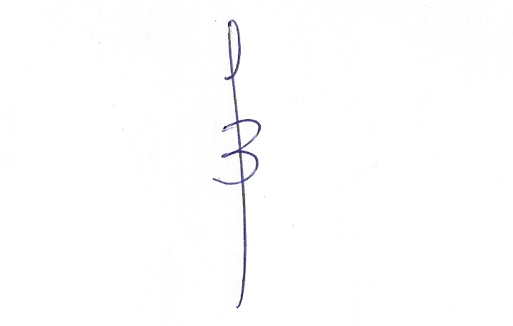E, por estarem justas e contratadas, as partes assinam o presente contrato em duas vias de igual teor e para o mesmo fim, na presença de duas testemunhas.

Belém, (Data da Inscrição neste site).

.

____________________________________________________

**Bento Edgar de Almeida Crisóstomo**

CONTRATADO

____________________________________________________

CONTRATANTE

Testemunhas:

____________________________________

Nome Completo:

CPF:

____________________________________

Nome Completo:

CPF: